云南农业大学教务处（本科生院）

关于举办一流本科课程建设及申报
专题培训班通知

教通〔2022〕65号

各学院、部门：
为深化学分制改革，坚持“以本为本、以生为本”的办学理念，推进教学改革，优化课程设置，根据《教育部关于一流本科课程建设的实施意见》（教高〔2019〕8号）和云南省教育厅关于一流本科课程建设相关文件精神，教务处特邀请国家“万人计划”教学名师蒋爱民教授从课程建设、应用与申报三个方面为我校教师开展线上专场培训，为提高我校一流本科课程建设水平，进一步为第三批国家级和省级一流本科课程申报做充分准备。现将有关事项通知如下：
一、培训主题
一流课程建设与“混合+翻转”教学应用
二、培训时间及地点
时间：2022年10月19日（周三）14:30-16:30
地点：养正楼B区-101、102
三、培训对象
第二批171门校级一流本科课程负责人、对培训主题感兴趣的校内教师。
四、有关事项
1. 本次培训以线上形式开展，第二批171门校级一流本科课程负责人须在养正楼现场参会，届时将进行考勤并将参会情况记入教师教学能力培训个人档案。
2. 请课程所属学院通知第二批171门校级一流本科课程负责人按时参加，不得迟到、早退，并于2022年10月18日（周二）18:00前，自行通过“云农考勤微信公众号/我是老师/教师培训/培训报名”报名。
3. 对培训主题感兴趣的校内教师可于2022年10月19日14:00时登录腾讯会议参加培训，会议号：228 701 483，会议密码：5914。
4. 培训会上将以国家级慕课《畜产食品工艺学》建设为例，参训教师可自行加入该课程，具体操作指南附通知后。

联系人：张耿杰；联系电话：65227703

教务处（本科生院）
2022年10月17日
培训专家信息

蒋爱民，华南农业大学二级教授、博士生导师、国务院特殊津贴专家、“万人计划”国家级教学名师、教育部本科教学工作审核评估专家、广东省本科高校在线开放课程指导委员会副主任、广东省本科高校食品科学与工程类专业教学指导委员会副主任、粤港澳大湾区高校教学名师和南粤优秀教师。
承担国家科技奖、长江学者、杰青和国家自然科学基金和广东省职业技术学院“珠江学者”和“国家职业技术教育创新团队”等评委，聘请为广东生态职业技术学院、东莞理工学院和华南农业大学等“课程思政研究中心”研究员和顾问，开展职业教育“精品在线开放课程建设应用”“国家级技能大赛教学能力比赛”“课堂革命”“美育教师教学比赛”“劳动教育”“课程思政建设应用”“教学成果凝练申报”等培训和评审。近3年指导培训青年教师获得“青教赛”和“教学技能大赛”国家级一等奖1项，二等奖4项。
主持完成的教学成果1项获得国家级教学成果二等奖，3 项获得省级教学成果一等奖。主编出版《乳制品工艺及其进展》等中英文论著和教材10余本，主持建设4门国家级一流课程和7门粤港澳大湾区高校食品群慕课。主讲的“畜产食品工艺学”被评为“2007年国家级精品课程”、“2009年国家级双语教学示范课程”、“2012年国家精品资源共享课程”、“2013年混合教学移动慕课”、“2014年共建共享混合教学移动慕课”，“2017年国家级精品在线开放课程”。

加入国家级慕课《畜产食品工艺学》指南

1. 下载安装学习通
微信扫描二维码下载，或直接在 Apple App Store 及各大安卓应用市场搜索“学习通”下载。



2. 登录学习通
（1）首次登陆学习通
打开学习通，点击左下角“新用户注册”，输入手机号码获取验证码并设置密码，登录成功后，进行绑定单位：点击头像—绑定单位，输入单位名称“云南农业大学”，进入下一步，填写学校工号和姓名，点击验证即可成功绑定单位账号。
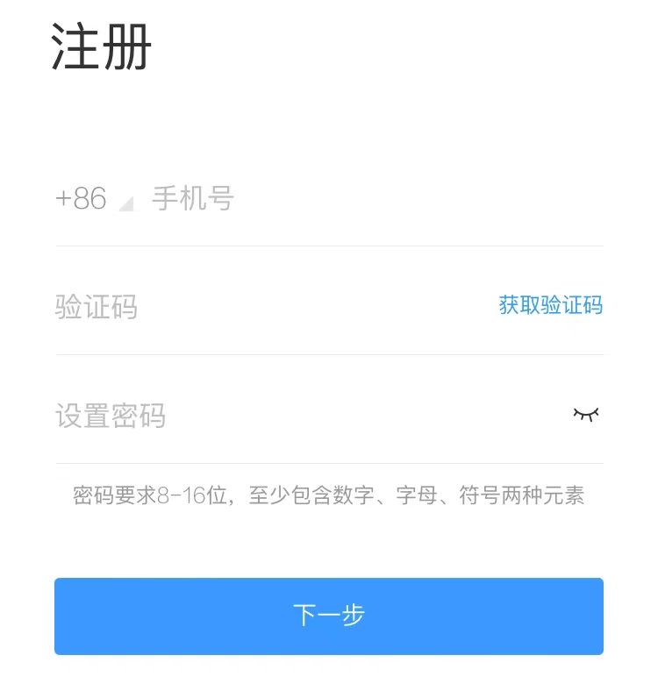
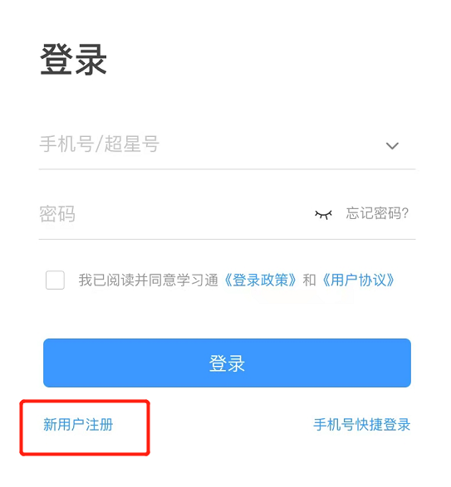

（2）之前已用手机号登录过，请检查是否绑定单位
打开学习通，点击头像—单击“手机号快捷登录”，输入手机号码和验证码，登录成功后，进行绑定单位：点击头像—绑定单位，输入单位名称“云南农业大学”，进入下一步，填写学校工号和姓名，点击验证即可成功绑定单位账号。
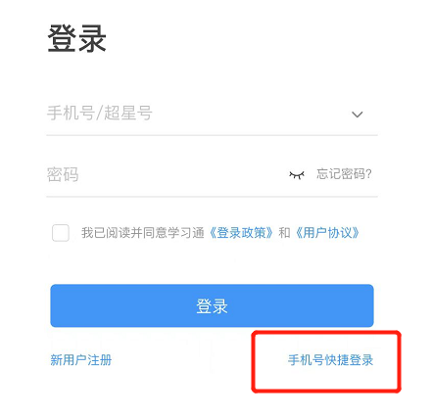

3. 加入课程
在学习通中，点击右上角输入邀请码88683568，加入该课程，进入蒋爱民国家级慕课“畜产食品工艺学”。
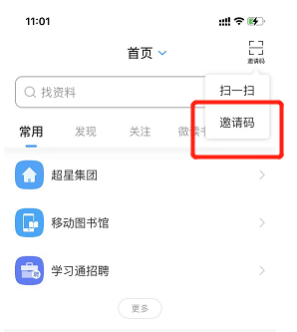
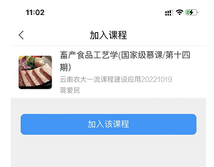

后续只需在学习通“我”界面中点击“课程”，点击“我学的课”便可进入该课程。按时进入课程即可听讲。
1